**Casos de Uso Extendido**

Proyecto: BiometrySystem

**INTEGRANTES:**

**Liceth Fernanda Cárdenas Velásquez**

**Omar Andrés Camacho**

**INSTRUCTOR:**

**JAVIER LEONARDO PINEDA URIBE**

**BOGOTÁ 25 DE noviembre DE 2019**

**SERVICIO NACIONAL DE APRENDIZAJE – SENA**

**CENTRO ELECTRICIDAD, ELECTRÓNICA Y TELECOMUNICACIONES – CEET**

**Análisis y Desarrollo de Sistemas De Información**

**TRIMESTRE**

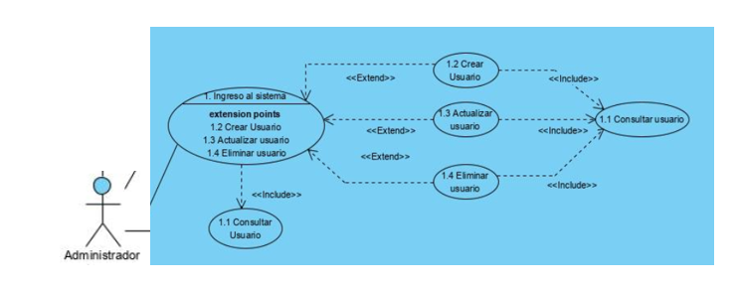

|  |  |  |
| --- | --- | --- |
| Caso de Uso 1.1 | Consultar usuario | |
| Actor | Administrador | |
| Descripción | El administrador consulta si el usuario existe o no en el sistema. | |
| Precondición | El administrador deberá estar registrado previamente para poder acceder al sistema y crear el usuario | |
| Secuencia  Normal | Paso | Acción |
| 1 | Ingresar tipo de documento y Contraseña |
| 2 | El sistema validara el tipo de documento y Contraseña |
| 3 | El administrador podrá hacer la respectiva consulta del usuario |
| Pos Condición | El administrador accede al sistema | |
| Excepciones | Paso | Acción |
| 1 | Si tipo de documento y Contraseña no son correctos no podrá acceder al sistema |
| 2 | El sistema pedirá que ingrese el tipo de documento y Contraseña de nuevo |

|  |  |  |
| --- | --- | --- |
| Caso de Uso 1.2 | Crear usuario | |
| Actor | Administrador | |
| Descripción | Creación de Usuario en el sistema | |
| Precondición | El administrador deberá estar registrado previamente para poder acceder al sistema y crear el usuario | |
| Secuencia  Normal | Paso | Acción |
| 1 | Solicitar tipo de documento y Contraseña |
| 2 | El sistema validara el tipo de documento y Contraseña |
| 3 | El administrador podrá hacer la respectiva consulta del usuario |
| Pos Condición | El administrador accede al sistema | |
| Excepciones | Paso | Acción |
| 1 | Si tipo de documento y Contraseña no son válidos solicitara datos correctos |
| 2 | El sistema pedirá que ingrese el tipo de documento y Contraseña de nuevo |

|  |  |  |
| --- | --- | --- |
| Caso de Uso 1.3 | Actualizar Usuario | |
| Actor | Administrador | |
| Descripción | Actualizar usuario en el sistema | |
| Precondición | El administrador deberá estar registrado previamente para poder acceder al sistema y gestionar la información | |
| Secuencia  Normal | Paso | Acción |
| 1 | Solicitar tipo de documento y Contraseña |
| 2 | El sistema validara el tipo de documento y Contraseña |
| 3 | El administrador podrá hacer la respectiva Actualización de información del usuario en el sistema |
| 4 | El administrador es el encargado de que la actualización quede guardada // El resultado de la actualización quedara guardada en el sistema para futuras consultas// El administrador podrá realizar la consulta con la información actualizada |
| Pos condición | El administrador accede al sistema | |
| Excepciones | Paso | Acción |
| 1 | Si los datos a actualizar no son válidos, no se guardaran los cambios en el sistema |
| 2 | El sistema pedirá nuevamente los datos a actualizar |

|  |  |  |
| --- | --- | --- |
| Caso de Uso 1.4 | Eliminar Usuario | |
| Actor | Administrador | |
| Descripción | Archivar usuario en el sistema | |
| Precondición | El administrador deberá estar registrado previamente para poder acceder al sistema y gestionar la información | |
| Secuencia  Normal | Paso | Acción |
| 1 | Solicitud de desactivación del dispositivo y usuario. |
| 2 | El administrador gestionara la información realizando un archivo de usuarios y dispositivos desactivados |
| 3 | El administrador dará confirmar el archivo de la información. |
| Pos condición | El administrador accede al sistema | |
| Excepciones | Paso | Acción |
| 1 | Si el resultado del archivo de la información no se confirma, el sistema no generara cambios |
| 2 | Se confirmara por medio de un mensaje de pantalla |

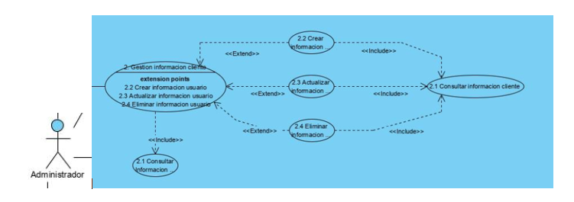

|  |  |  |
| --- | --- | --- |
| Caso de Uso 2.1 | Consultar información del cliente | |
| Actor | Administrador | |
| Descripción | Consultar información del cliente en el sistema | |
| Precondición | El administrador deberá estar registrado previamente para poder acceder al sistema y gestionar la información | |
| Secuencia  Normal | Paso | Acción |
| 1 | Elección de datos a consultar del cliente |
| 2 | El administrador seleccionara los datos a consultar para generar el reporte |
| 3 | Generar reporte de datos seleccionados |
| Pos condición | El administrador accede al sistema | |
| Excepciones | Paso | Acción |
| 1 | Si los datos seleccionados no son válidos el sistema no genera la consulta. |
| 2 | El sistema solicitara nuevamente la elección de datos a consultar. |

|  |  |  |
| --- | --- | --- |
| Caso de Uso 2.2 | Crear información del usuario | |
| Actor | Administrador | |
| Descripción | Crear la información del cliente para crear el usuario en el sistema. | |
| Precondición | El administrador deberá estar registrado previamente para poder acceder al sistema y gestionar la información. | |
| Secuencia  Normal | Paso | Acción |
| 1 | El administrador ingresa los datos ya recopilados al sistema. |
| 2 | El sistema valida los datos para la creación del usuario. |
| 3 | El sistema confirmara la validación de los datos por medio de un mensaje de pantalla. |
|  |  | El administrador dará confirmar la creación del usuario para guardar la información. |
| Pos condición | El administrador accede al sistema | |
| Excepciones | Paso | Acción |
| 1 | Si el resultado del archivo de la información no se confirma, el sistema no generara cambios |
| 2 | Se confirmara por medio de un mensaje de pantalla |
| 3 | El sistema solicitara nuevamente los datos a crear. |

|  |  |  |
| --- | --- | --- |
| Caso de Uso 2.3 | Actualizar información del usuario | |
| Actor | Administrador | |
| Descripción | Actualizar la información del usuario en el sistema. | |
| Precondición | El administrador deberá estar registrado previamente para poder acceder al sistema y gestionar la información. | |
| Secuencia  Normal | Paso | Acción |
| 1 | El administrador ingresa los datos actuales ya recopilados al sistema. |
| 2 | El sistema valida los datos para la actualización de los mismos. |
| 3 | El sistema confirmara la validación de los datos por medio de un mensaje de pantalla. |
| 4 | El administrador dará confirmar la actualización de la información para guardarla en el sistema. |
| Pos condición | El administrador accede al sistema | |
| Excepciones | Paso | Acción |
| 1 | Si el resultado de la actualización de la información no se confirma, el sistema no generara cambios. |
| 2 | Se confirmara por medio de un mensaje de pantalla. |
| 3 | El sistema solicitara nuevamente los datos a actualizar. |

|  |  |  |
| --- | --- | --- |
| Caso de Uso 2.4 | Eliminar información del usuario | |
| Actor | Administrador | |
| Descripción | Archivar la información del usuario en el sistema. | |
| Precondición | El administrador deberá estar registrado previamente para poder acceder al sistema y gestionar la información. | |
| Secuencia  Normal | Paso | Acción |
| 1 | El administrador ingresa el usuario a archivar. |
| 2 | El sistema valida la solicitud de archivo de usuario. |
| 3 | El sistema confirmara el archivo del usuario por medio de un mensaje de pantalla. |
| 4 | El administrador dará confirmar al archivo del usuario en el sistema. |
| Pos condición | El administrador accede al sistema | |
| Excepciones | Paso | Acción |
| 1 | Si el usuario a archivar no es correcto el sistema no genera cambios. |
| 2 | Se confirmara por medio de un mensaje de pantalla. |
| 3 | El sistema solicitara nuevamente la solicitud de archivar usuario. |

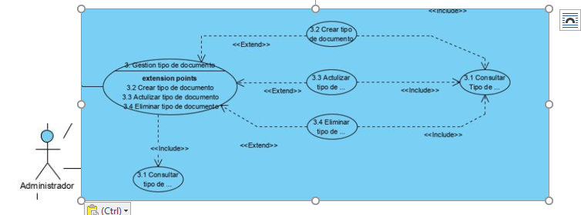

|  |  |  |
| --- | --- | --- |
| Caso de Uso 3.1 | Consultar tipo de documento del usuario | |
| Actor | Administrador | |
| Descripción | Consultar el tipo de documento del usuario en el sistema. | |
| Precondición | El administrador deberá estar registrado previamente para poder acceder al sistema y gestionar la información. | |
| Secuencia  Normal | Paso | Acción |
| 1 | El administrador ingresa a consultar tipo de documento de los usuarios. |
| 2 | El sistema valida la solicitud de consulta de tipo de documento de usuario. |
| 3 | El sistema confirmara la consulta de tipo de documento del usuario por medio de un mensaje de pantalla. |
| 4 | El administrador dará confirmar a la consulta de tipo de documento del usuario en el sistema. |
| Pos condición | El administrador accede al sistema | |
| Excepciones | Paso | Acción |
| 1 | Si los datos no son válidos el sistema no genera la consulta |
| 2 | Se confirmara por medio de un mensaje de pantalla. |
| 3 | El sistema solicitara nuevamente la solicitud de consulta. |

|  |  |  |
| --- | --- | --- |
| Caso de Uso 3.2 | Crear tipo de documento del usuario | |
| Actor | Administrador | |
| Descripción | Crear el tipo de documento del usuario en el sistema. | |
| Precondición | El administrador deberá estar registrado previamente para poder acceder al sistema y gestionar la información. | |
| Secuencia  Normal | Paso | Acción |
| 1 | El administrador ingresa a tipo de documento a crear del usuarios. |
| 2 | El sistema valida la solicitud de creación de tipo de documento de usuario. |
| 3 | El sistema confirmara la creación de tipo de documento del usuario por medio de un mensaje de pantalla. |
| 4 | El administrador dará confirmar la creación de tipo de documento del usuario en el sistema. |
| Pos condición | El administrador accede al sistema | |
| Excepciones | Paso | Acción |
| 1 | Si los datos no son válidos el sistema no genera la consulta |
| 2 | Se confirmara por medio de un mensaje de pantalla. |
| 3 | El sistema solicitara nuevamente la solicitud de creación. |

|  |  |  |
| --- | --- | --- |
| Caso de Uso 3.3 | Actualizar tipo de documento del usuario | |
| Actor | Administrador | |
| Descripción | Actualizar el tipo de documento del usuario en el sistema. | |
| Precondición | El administrador deberá estar registrado previamente para poder acceder al sistema y gestionar la información. | |
| Secuencia  Normal | Paso | Acción |
| 1 | El administrador ingresa el tipo de documento a actualizar. |
| 2 | El sistema valida la solicitud de actualización de tipo de documento de usuario. |
| 3 | El sistema confirmara la actualización de tipo de documento del usuario por medio de un mensaje de pantalla. |
| 4 | El administrador dará confirmar a la actualización de tipo de documento del usuario en el sistema. |
| Pos condición | El administrador accede al sistema | |
| Excepciones | Paso | Acción |
| 1 | Si los datos no son válidos el sistema no genera la consulta |
| 2 | Se confirmara por medio de un mensaje de pantalla. |
| 3 | El sistema solicitara nuevamente la solicitud de actualización. |

|  |  |  |
| --- | --- | --- |
| Caso de Uso 3.4 | Eliminar tipo de documento del usuario | |
| Actor | Administrador | |
| Descripción | Archivar el tipo de documento del usuario en el sistema. | |
| Precondición | El administrador deberá estar registrado previamente para poder acceder al sistema y gestionar la información. | |
| Secuencia  Normal | Paso | Acción |
| 1 | El administrador ingresa el tipo de documento a actualizar. |
| 2 | El sistema valida la solicitud de actualización de tipo de documento de usuario. |
| 3 | El sistema confirmara la actualización de tipo de documento del usuario por medio de un mensaje de pantalla. |
| 4 | El administrador dará confirmar a la actualización de tipo de documento del usuario en el sistema. |
| Pos condición | El administrador accede al sistema | |
| Excepciones | Paso | Acción |
| 1 | Si los datos no son válidos el sistema no genera la consulta |
| 2 | Se confirmara por medio de un mensaje de pantalla. |
| 3 | El sistema solicitara nuevamente la solicitud de actualización. |

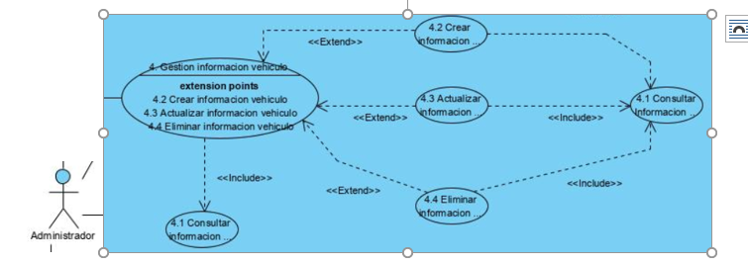

|  |  |  |
| --- | --- | --- |
| Caso de Uso 4.1 | Consultar información del vehículo | |
| Actor | Administrador | |
| Descripción | Consultar la información del vehículo en el sistema. | |
| Precondición | El administrador deberá estar registrado previamente para poder acceder al sistema y gestionar la información. | |
| Secuencia  Normal | Paso | Acción |
| 1 | El administrador ingresa la placa del vehículo para consultar información |
| 2 | El sistema valida la placa del vehículo a consultar |
| 3 | El sistema confirmara la la existencia de la placa por medio de un mensaje de pantalla. |
| 4 | El administrador seleccionara la información a consultar en el sistema. |
| Pos condición | El administrador accede al sistema | |
| Excepciones | Paso | Acción |
| 1 | Si los datos no son válidos el sistema no genera la consulta |
| 2 | Se confirmara por medio de un mensaje de pantalla. |
| 3 | El sistema solicitara nuevamente la solicitud de información. |

|  |  |  |
| --- | --- | --- |
| Caso de Uso 4.2 | Crear información del vehículo | |
| Actor | Administrador | |
| Descripción | Crear la información del vehículo en el sistema. | |
| Precondición | El administrador deberá estar registrado previamente para poder acceder al sistema y gestionar la información. | |
| Secuencia  Normal | Paso | Acción |
| 1 | El administrador ingresa la información del vehículo previamente recopilada en el sistema |
| 2 | El sistema valida la información del vehículo. |
| 3 | El sistema confirmara la la validación de la información por medio de un mensaje de pantalla. |
| 4 | El administrador confirmara la creación de la información |
| Pos condición | El administrador accede al sistema | |
| Excepciones | Paso | Acción |
| 1 | Si los datos no son válidos el sistema no guardara la información |
| 2 | Se confirmara por medio de un mensaje de pantalla. |
| 3 | El sistema solicitara nuevamente la solicitud de información. |

|  |  |  |
| --- | --- | --- |
| Caso de Uso 4.3 | Actualizar información del vehículo | |
| Actor | Administrador | |
| Descripción | Actualizar la información del vehículo en el sistema. | |
| Precondición | El administrador deberá estar registrado previamente para poder acceder al sistema y gestionar la información. | |
| Secuencia  Normal | Paso | Acción |
| 1 | El administrador ingresa la información actual del vehículo previamente recopilada en el sistema |
| 2 | El sistema valida la información del vehículo. |
| 3 | El sistema confirmara la la validación de la información por medio de un mensaje de pantalla. |
| 4 | El administrador confirmara la creación de la información |
| Pos condición | El administrador accede al sistema | |
| Excepciones | Paso | Acción |
| 1 | Si los datos no son válidos el sistema no guardara la información |
| 2 | Se confirmara por medio de un mensaje de pantalla. |
| 3 | El sistema solicitara nuevamente la solicitud de información. |

|  |  |  |
| --- | --- | --- |
| Caso de Uso 4.4 | Eliminar información del vehículo | |
| Actor | Administrador | |
| Descripción | Archivar la información del vehículo en el sistema. | |
| Precondición | El administrador deberá estar registrado previamente para poder acceder al sistema y gestionar la información. | |
| Secuencia  Normal | Paso | Acción |
| 1 | El administrador ingresa la placa del vehículo para archivar la información en el sistema |
| 2 | El sistema valida la solicitud de archivar información |
| 3 | El sistema confirmara la solicitud por medio de un mensaje de pantalla. |
| 4 | El administrador confirmara el archivo de la información |
| Pos condición | El administrador accede al sistema | |
| Excepciones | Paso | Acción |
| 1 | Si los datos no son válidos el sistema no guardara los cambios |
| 2 | Se confirmara por medio de un mensaje de pantalla. |
| 3 | El sistema solicitara nuevamente la solicitud de información. |

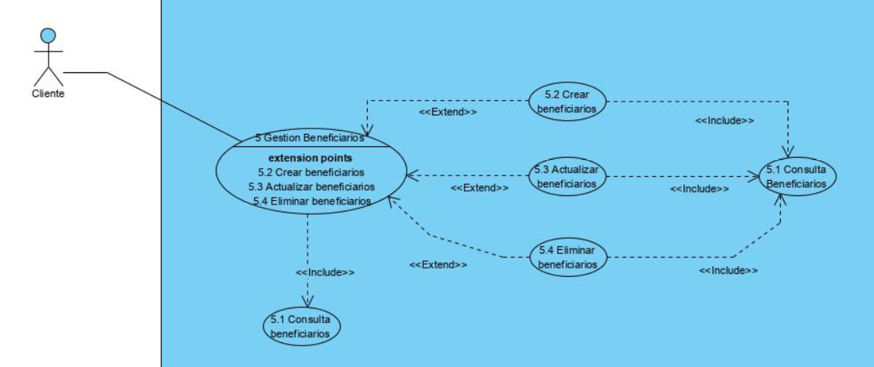

|  |  |  |
| --- | --- | --- |
| Caso de Uso 5.1 | Consulta de beneficiarios en el sistema | |
| Actor | Cliente | |
| Descripción | El cliente consulta la información de los beneficiarios del sistema | |
| Precondición | El Cliente deberá estar registrado previamente para poder acceder al sistema y gestionar la información. | |
| Secuencia  Normal | Paso | Acción |
| 1 | El cliente ingresa la id del beneficiario para consulta en el sistema |
| 2 | El sistema valida id beneficiario a consultar |
| 3 | El sistema confirmara por medio de un mensaje de pantalla. |
| 4 | El cliente selecciona la información a consultar |
| Pos condición | El cliente accede al sistema | |
| Excepciones | Paso | Acción |
| 1 | Si los datos no son válidos el sistema no genera la consulta. |
| 2 | Se confirmara por medio de un mensaje de pantalla. |
| 3 | El sistema solicitara nuevamente la consulta |

|  |  |  |
| --- | --- | --- |
| Caso de Uso 5.2 | Crear información de beneficiarios en el sistema | |
| Actor | Cliente | |
| Descripción | El cliente crea la información de los beneficiarios del sistema | |
| Precondición | El cliente deberá estar registrado previamente para poder acceder al sistema y gestionar la información. | |
| Secuencia  Normal | Paso | Acción |
| 1 | El cliente ingresa la información del beneficiario previamente recopilada en el sistema |
| 2 | El sistema valida la información a crear |
| 3 | El sistema confirmara la validación por medio de un mensaje de pantalla. |
| 4 | El cliente confirma la creación de la información |
| Pos condición | El cliente accede al sistema | |
| Excepciones | Paso | Acción |
| 1 | Si los datos no son válidos el sistema no guarda la información en el sistema |
| 2 | Se confirmara por medio de un mensaje de pantalla. |
| 3 | El sistema solicitara nuevamente la información |

|  |  |  |
| --- | --- | --- |
| Caso de Uso 5.3 | Actualizar información de beneficiarios en el sistema | |
| Actor | Cliente | |
| Descripción | El cliente actualizara la información de los beneficiarios en el sistema | |
| Precondición | El cliente deberá estar registrado previamente para poder acceder al sistema y gestionar la información. | |
| Secuencia  Normal | Paso | Acción |
| 1 | El cliente ingresa la información actual del beneficiario previamente recopilada en el sistema |
| 2 | El sistema valida la información a actualizar |
| 3 | El sistema confirmara la actualización por medio de un mensaje de pantalla. |
| 4 | El cliente confirma la actualización de la información |
| Pos condición | El cliente accede al sistema | |
| Excepciones | Paso | Acción |
| 1 | Si los datos no son válidos el sistema no guarda la información en el sistema |
| 2 | Se confirmara por medio de un mensaje de pantalla. |
| 3 | El sistema solicitara nuevamente la información |

|  |  |  |
| --- | --- | --- |
| Caso de Uso 5.4 | Eliminar información de beneficiarios en el sistema | |
| Actor | Cliente | |
| Descripción | El cliente archivara la información de los beneficiarios en el sistema | |
| Precondición | El cliente deberá estar registrado previamente para poder acceder al sistema y gestionar la información. | |
| Secuencia  Normal | Paso | Acción |
| 1 | El cliente ingresa id de beneficiario para archivar información en el sistema |
| 2 | El sistema valida la solicitud de archivo |
| 3 | El sistema confirmara el archivo por medio de un mensaje de pantalla. |
| 4 | El cliente confirma el archivo de la información en el sistema |
| Pos condición | El cliente accede al sistema | |
| Excepciones | Paso | Acción |
| 1 | Si los datos no son válidos el sistema no guarda la información en el sistema |
| 2 | Se confirmara por medio de un mensaje de pantalla. |
| 3 | El sistema solicitara nuevamente la información |